**Pozvánka**

**na 23. schůzi Zastupitelstva obce Neveklovice**

**ve volebním období 2018-2022**

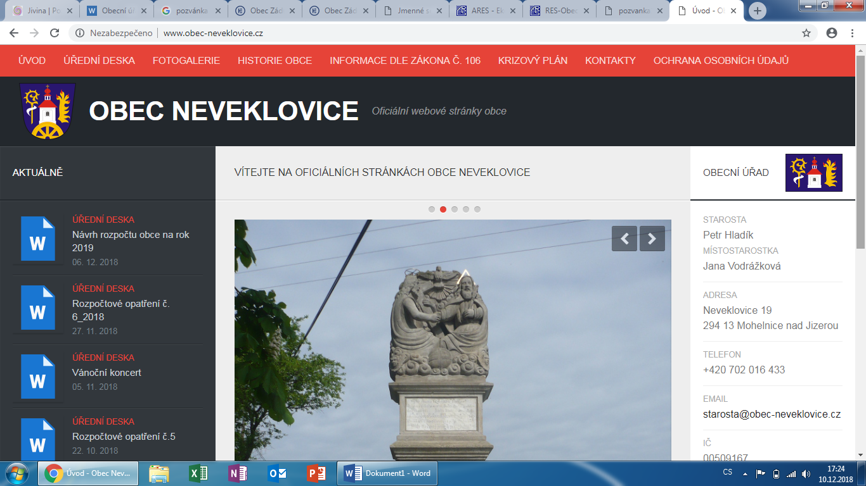

*Dovoluji si pozvat zastupitele a občany na 23. zasedání obce Neveklovice zvoleného na volební období 2018-2022, které se koná:*

***v budově obecního úřadu v Neveklovicích, č.p. 19***

***v úterý dne 21.6.2022 od 16:00 hodin***

*Pro toto jednání zastupitelstva navrhuji tento program:*

**Program:** 1. Zahájení

2. Volba ověřovatelů zápisu

3. Stanovení počtu členů zastupitelstva obce na volební období

4. Závěrečný účet obce za rok 2021

5. Účetní závěrka za rok 2021

6. Rozpočtové opatření č. 3/2022

7. Diskuze, různé

8. Závěr

*V Neveklovicích dne 14.6.2022* …………………………………………

*Jan Růta – starosta obce*

*Vyvěšeno:14.6.2022*

*Sejmuto: 21.6.2022*